臺北市富安國小「單車入門教室」報名表
活動目的：1.培養騎乘腳踏車基本技能，認識腳踏車基本構造，培養健康安全
之正確騎乘習慣。
2.加強交通安全教育知能，培養學童良好之交通道德與習慣，落實
守法守紀精神，以確保生命安全。
活動內容：單車基本介紹，正確、安全騎乘須知，騎乘入門技巧及單車練習。
參加對象：不會或不善於騎自行車的國小3年級以上學生（歡迎家長陪同）
活動時間：5/3(六) AM 09:00~12:00
活動地點：社子花卉廣場（延平北路7段18-2號）請家長自行接送小朋友
梯次人數：每梯次40人（本校分配20個名額，依報名順序額滿為止）
報名地點：訓導處（學務處），彙整後再回傳富安國小訓導處（傳真：28103785）
活動費用：全部免費
主辦單位：台北市富安國小 協辦單位：中華民國自行車騎士協會
執行單位：
時間 | 活動流程 | 地點
08:50~09:00 | 報到、資料領取 | 社子花卉廣場
09:00~09:10 | 相見歡—義工、講師群介紹 | 202教室
09:10~09：40 | 單車基本介紹，正確騎乘、安全騎乘須知，  騎乘技巧—變速、過彎、煞車、自行車坐墊高度 | 202教室
09:40~09：50 | 單車上路前準備、領單車 | 自行車站
09:50~11:30 | 單車練習  1.先學會平衡。  2.學習繞圈圈。  3.交通規則的認識。  4.沿著道路騎乘。  5.其他相關小技巧。 | 停車場後半段
11:30~12:00 | 社子島生態介紹、合影留念 | 202教室

-------單車入門教室報名表 ----（請剪下交訓導處）---------

班級： 年 班 學生姓名：
聯絡電話： 家長簽名：
【附註】 1. 請家長準時接送小朋友至花卉廣場
2. 車輛、裝備都由執行單位負責
騎乘腳踏車 安全一點通

_____年_____班_____號 姓名：__________________
- 親愛的小朋友，你能將腳踏車各部位的正確名稱找出來嗎？請把適當的號碼填在空格中。
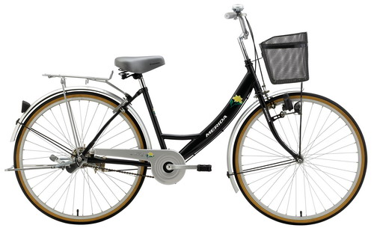
① 座墊 ② 握把
③ 踏板 ④ 煞車
⑤ 鏈條 ⑥ 輪胎
⑦反光器 ⑧車鈴

- 騎腳踏車前，我們應該要如何檢查自己的腳踏車呢？把應該要檢查項目打勾吧！
□1.把手鬆緊適當 □2.煞車靈敏
□3.輪胎內的空氣充足 □4.坐墊高度適當，腳底可以踩到地面
□5.鏈條鬆緊適當 □6.車鈴會響
※檢查完畢後，若有故障的地方，要請家人幫忙修理或送店整修。
- 下面選項裡，哪些是正確的騎乘腳踏車觀念呢？請你在（ ）中打勾。
1.（ ）通過十字路口時要停、看、聽，看看左右來車，轉彎要打手勢。
2.（ ）不可隨意闖紅燈。
3.（ ）遵守交通標誌、標線、號誌的指示，服從交通警察的指揮。
4.（ ）不可逆向行駛。
5.（ ）只要沒車，就可以隨意穿越快車道或騎在快車道上。
遵 守 交 通 規 則 ， 你 我 都 有 責 任 ！


_____年_____班_____號 姓名：__________________
- 是非題：
1.【 】老師教我們的交通知識，我們也要告訴父母和家人，請他們一同遵守。
2.【 】腳踏車可在快車道上行駛。
3.【 】腳踏車既可載人又可載貨，真好！
4.【 】騎乘腳踏車時，戴安全帽可以保護頭部的安全。
5.【 】騎腳踏車前必須要先檢查車輛是否安全。
- 請選出正確的答案：
1.【 】騎腳踏車時，兩人共乘一車比較①安全②帥氣③危險。
2.【 】夜間騎腳踏車時，應該要①打開照明燈②車尾裝警示燈③以上皆是。
3.【 】腳踏車時速不可超過①10公里②15公里③25公里。
4.【 】行經十字路口時，應該要①觀看左右來車②轉彎先打手勢③以上皆是。
5.【 】騎車時如果有物品掉落，應該要①直接停下撿拾②到安全地點後再停車去檢③不要管它。
- 下面哪些情形比較容易發生危險？請在□中打勾。
□人多處騎腳踏車  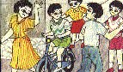 | □向別人借車騎  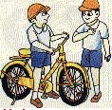 |  | □並排騎車聊天  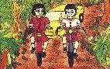
□煞車不靈 □把手鬆脫  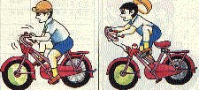 |  | □行車前做好檢查  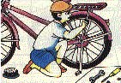

騎乘腳踏車 健康自由行

_____年_____班_____號 姓名：__________________
- 你會騎腳踏車嗎？□ 會 □ 不會
- 你覺得騎腳踏車好玩嗎？為什麼？

- 你覺得哪些地方適合騎腳踏車呢？
我覺得


四、舉例說說看，騎腳踏車時，有哪些不當行為比較容易令人發生危險呢？
例如：單車雙載 → 沒有良好的安全措施，被載的人容易在行進時墜落或受傷。

1.

2.

五、想想看，騎腳踏車對我們的身體有哪些好處呢？


六、我們平時應該要如何保養或愛護腳踏車呢？
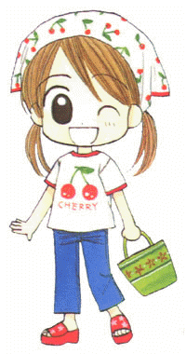
我可以

